
UNIDADES FÍSICAS DE CONCENTRACIÓN
INTELIGENCIA ARTIFICIAL MÁS INGENIERÍA GENÉTICA: ¿LA PAREJA IDEAL?
GRADO 10 – SEMANA 11 – TEMA: UNIDADES FÍSICAS DE CONC-

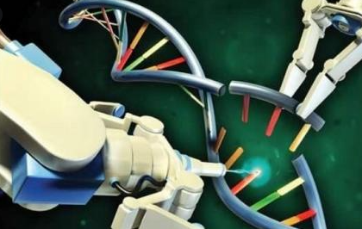
La Inteligencia Artificial (IA) es un área de la ciencia que persigue proveer de inteligencia a las máquinas para trabajar, reaccionar, hablar, escribir, ver, razonar, cooperar, comportarse, sentir, etcétera, a partir de datos, como lo hacemos los humanos. Esta área no es nueva debido a que empezó hace más de 60 años, pero es hasta ahora que se ha vuelto realmente muy popular. Inicialmente la IA creaba máquinas inteligentes utilizado lógica matemática y programación, y todo lo programaban en forma secuencial con pasos predeterminados usando los típicos condicionales (if, else, while, etcétera) y, por lo tanto, el programa era directamente proporcional a la complejidad del problema a resolver y para cada problema la solución era específica.

Sin embargo, esta forma de crear máquinas inteligentes contaba con poca capacidad para aprender del contexto y no podía anticiparse en la toma de decisiones, dado que la programación era básicamente determinística y no aprendía de la experiencia. Por ello, se incorporó lo que se conoce como aprendizaje automático (machine learning) para poder aprender de la experiencia acumulada bajo un enfoque estocástico que se construye utilizando entradas (inputs) y salidas (outputs) de datos históricos y se aprende dicha relación no lineal (usando modelos estadísticos) entre las entradas y salidas de tal manera que posteriormente solo se alimenta con entradas al algoritmo y produce predicciones (nuevas salidas), por lo que este enfoque de aprendizaje automático para crear máquinas inteligentes con IA es un proceso inferencial que deduce la salida a partir de las entradas y salidas con que se alimentó al algoritmo. Esta forma de crear máquinas inteligentes es la que está revolucionando la inteligencia artificial puesto que se están resolviendo problemas que hasta hace poco eran extremadamente difíciles. Es por ello que se dice que el aprendizaje automático es como el motor para la creación de máquinas inteligentes utilizando IA.

Algunos productos populares creados usando IA, son los vehículos autónomos que imitan las capacidades humanas de manejo y control, en consecuencia, no ocupan conductor. A pesar de que todavía no son de uso cotidiano ya se emplean taxis autónomos en Singapur, en las ciudades de Pittsburgh y San Francisco en Estados Unidos. Sin embargo, en poco tiempo estos vehículos invadirán muchas más ciudades del mundo, lo que provocará una pérdida relevante de empleos en aquellos que trabajan conduciendo vehículos. Algunos ejemplos en el área de la salud son el desarrollo de aplicaciones inteligentes para el diagnóstico de cáncer de piel donde se entrenaron los algoritmos con 129, 450 imágenes clasificadas manualmente por expertos en 2,032 padecimientos dermatológicos y estos algoritmos superaron la capacidad predictiva de 21 expertos dermatólogos. Además, lo verdaderamente interesante es que la entrada (input) de estas aplicaciones es una foto tomada con un celular, lo que puede ayudar a diagnosticar estos problemas dermatológicos en una etapa temprana sin la ayuda de un médico especializado, lo cual sin duda contribuye a un ahorro significativo en servicios médicos al paciente y, sobre todo, a salvarle la vida, debido a que en las etapas tempranas muchos de estos padecimientos son curables (Sejnowski, 2018). Otro ejemplo en el área de la salud es para la predicción de algunos tipos de cáncer —donde alimentados con cientos de imágenes para las que se sabía el tipo de cáncer del paciente— se han logrado desempeños predictivos en las muestras de validación de 92.5%, valor todavía menor al desempeño predictivo de médicos expertos quienes alcanzaron una capacidad predictiva de 96.6%, ligeramente mejor a las máquinas predictivas.
GRADO 10 – SEMANA 11 – TEMA: UNIDADES FÍSICAS DE CONC-

UNIDADES DE CONCENTRACIÓN DE UNA SOLUCIÓN

Las propiedades de una solución dependen de su composición; es decir de la clase de componentes que la conforman y de su cantidad relativa. La composición de una solución viene dada por el concepto de concentración, que se define como la relación entre la cantidad de soluto disuelto y la cantidad de solvente. Los métodos más frecuentes para expresar esta concentración son las concentraciones: porcentaje (peso a peso, peso a volumen, volumen a volumen), molalidad, molaridad, normalidad y fracción molar. Dentro de las unidades de concentración encontramos unidades de concentración físicas y unidades de concentración químicas.
Las unidades físicas de concentración están expresadas en función del peso y del volumen, en forma porcentual, y son las siguientes: CONCENTRACIONES DE LAS SOLUCIONES
UNIDADES DE CONCENTRACION FISICAS:
UNIDAD | FORMULA
%P/P | $$\%\frac{P}{P}=\frac{Peso de soluto}{Peso de soluciòn}×100$$
%V/V | $$\%\frac{V}{V}=\frac{Volumen de soluto}{ Volumen de soluciòn (ml)}×100$$
%P/V | $$\frac{P}{V}=\frac{Volumen de soluto}{ ml de soluciòn}×100$$
solución | gr de soluto + gr de solvente
GRADO 10 – SEMANA 11 – TEMA: UNIDADES FÍSICAS DE CONC-

PORCENTAJE MASA/MASA ò %P/P

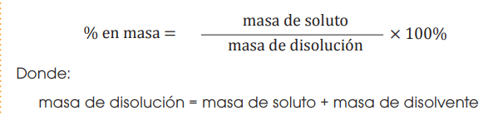
Normalmente, a la masa la expresamos en gramos, y el porcentaje en masa corresponde a los gramos de soluto que hay en 100 g de disolución.
Las masas de soluto y de disolución deben expresarse en las mismas unidades, puesto que un porcentaje no tiene unidades.

Ejemplo “Porcentaje Peso a Peso”
A partir de 250g de disolución acuosa de sulfato de cobre (CuSO4) se obtiene por evaporación un residuo de 30 g de sulfato. Calcula:
a) ¿Cuantos gramos de agua se evaporaron?
b) ¿cuál es el porcentaje por peso del soluto?

Solución:
Soluto: 30 gr Sulfato (SO₄⁼)
Solución: 250 gr de disolución
a) gramos de disolución = gramos de soluto + gramos de disolvente
Gramos disolventes= gramos de disolución - gramos de soluto.
gramos de H₂O= 250- 30g
gramos de H₂O= 220g
b) $$\%\frac{P}{P}=\frac{Peso de soluto}{Peso de soluciòn}×100=\frac{30}{250}×100=12\%$$
PORCENTAJE MASA/VOLUMEN ó %P/V
Las disoluciones también se caracterizan por tener una densidad determinada, puesto que es una propiedad de todas las sustancias, tanto si son puras como si forman parte de una mezcla.
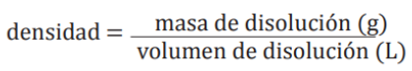
La densidad de una disolución indica la relación entre la masa de disolución (g) y su volumen (mL):

Sabiendo eso, el porcentaje masa/volumen; se define como la masa de soluto (en gramos) que hay en 100 mL de disolución y se calcula aplicando la siguiente fórmula:
GRADO 10 – SEMANA 11 – TEMA: UNIDADES FÍSICAS DE CONC-
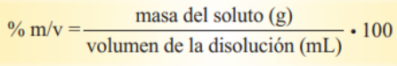
Ejemplo “Porcentaje peso a Volumen”
¿Cuál es el % p/v de NaCl en una solución que contiene 10g de soluto en 120 ml de solución?

Solución:
Soluto= 10 gr de NaCl
Solución: 120 ml
%p/v=?

$$\%\frac{P}{V}=\frac{Masa de soluto}{ Volumen de disolución (ml)}×100=\frac{10 gr NaCl}{120 ml de Sln}×100=8,333\%$$

PORCENTAJE VOLUMEN/VOLUMEN ó %V/V
El porcentaje en volumen de una disolución indica el volumen de soluto que hay en cien unidades de volumen de disolución.
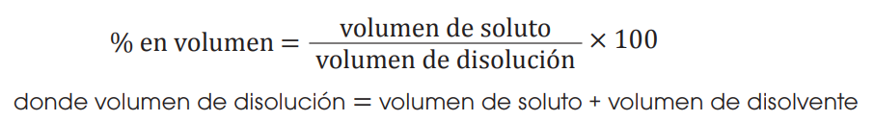
Al porcentaje en volumen lo empleamos para expresar la concentración de disoluciones cuyo soluto es un líquido o un gas, es decir, sustancias que medimos en unidades de volumen (mL, L, m³).
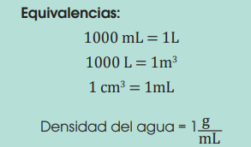
Ejemplo 3 “Porcentaje Volumen a volumen”
¿Cuál es el porcentaje v/v que contiene 20mL de HCl en 100 mL de agua?

Solución:
Soluto:20 ml HCl
Solvente:100 ml H₂0
GRADO 10 – SEMANA 11 – TEMA: UNIDADES FÍSICAS DE CONC-
Solución: Soluto + Solvente=100 ml H20 + 20 ml= 120 ml de Sln

$$\%\frac{V}{V}=\frac{Volumen de soluto}{ Volumen de soluciòn (ml)}×100=\frac{20 ml de HCl}{120 ml de Sln}×100=16\%$$

LECTURA DE SOLUCIONES
LA CENA DEL SEÑOR MONTIEL

El historiador Roy Gregory era el encargado de investigar y encontrar algunos indicios, de la vida social de las personas en la época de la colonia en plena guerra de la independencia, en la ciudad de Georgia; para determinar los lazos familiares que surgieron en aquel tiempo. Las investigaciones se trasladaron a la casa abandonada que se encontraba a la orilla del rio a 5 kilómetros del pueblo; y cuya construcción había soportado todo tipo de guerras. La casa había sido construida en la época de la conquista para la familia Montiel, quienes huyeron de la guerra que se libraba en Francia, para radicarse y hacer vida social en Georgia.
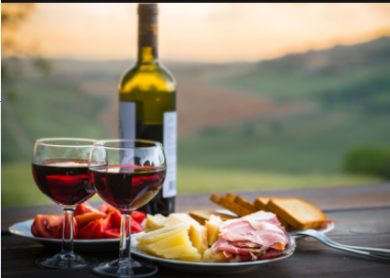La casa del señor Montiel estaba completamente vacía, lo único que convivía en aquel lugar eran las ratas y los gusanos. El lugar se había convertido por transcurso de los años en un sitio tenebroso, nadie entraba a la casa porque según relatos de los ancianos del pueblo se encontraban allí los cuerpos sin vida del señor Montiel, esposa e hijo. La casa tenía una larga escalera en forma de caracol, tenía un gran salón de baile y un comedor bastante grande. En el segundo piso se encontraban las habitaciones y algunos objetos correspondientes a la época de la colonia. En la habitación principal el Señor Roy Gregory encontró unos manuscritos muy antiguos que correspondían a la época colonial. El manuscrito fue encontrado detrás de unos bloques en las paredes del cuarto principal.
El manuscrito relataba la historia de una fiesta muy especial para el dueño; se conmemoraba el cumpleaños número 20 de su primogénito y su único hijo el joven Alfredo Gregory. La casa fue completamente decorada según el escritor, por los mejores artesanos del pueblo, con listones de colores claros. Mientras que la cena fue encargada al mejor cocinero de la región Oliver Douglas quien era experto en vinos y buffet. Según el escritor la cena fue muy especial por los detalles que describe de ella.
El cocinero Douglas elaboro como primera medida los vinos con concentraciones de alcohol adecuadas para toda clase de invitados. Para los señores que tenían mayor edad 50-60 años como el señor Fernando Montenegro se le preparo un vino con un porcentaje de alcohol de 20%; para los señores de 35-50 años su vino tenía una concentración de 11% de alcohol; para las señoras su vino estaba preparado de 7% alcohol y para los más jóvenes el porcentaje de alcohol solo era de 2%. Pero los vinos no fueron la sensación de la fiesta, sino también el buffet y los postres que el cocinero había preparado. Los manuscritos estaban muy viejos y maltratados y solo se podían leer algunos ingredientes con los que se prepararon algunos platos. Algunos ingredientes que empleo el cocinero para la limonada 45 gr de azúcar para 0.1L de agua; para elaborar el Kugel Hoph fue necesario agregar 0.5 gr de levadura en 100 gramos de harina de trigo y para la preparación de la mayonesa (como salsa) se emplearon 150 ml de aceite de oliva y aceite vegetal, formando una solución espesa. Todo estaba delicioso hasta la gelatina que fue servida como postre.
GRADO 10 – SEMANA 11 – TEMA: UNIDADES FÍSICAS DE CONC-
El lugar estaba lleno y los invitados de distintas personalidades del mundo estaban muy contentos no solo por la cena ofrecida, sino por las atenciones de los anfitriones. La fiesta termino con un gran baile que duro hasta el amanecer. El escritor disfruto más de la comida que de la fiesta.
El historiador Roy Gregory al encontrar solo los manuscritos y algunos objetos, abandono la casa de la familia Montiel no fueron de gran ayuda para su investigación los objetos encontrados, pero hacia parte de la historia del pueblo y decidió seguir buscando más información con los ancianos del pueblo, los libros y las notarías más antiguas del pueblo.

ACTIVIDADES POR DESARROLLAR

1. Con base a la lectura “INTELIGENCIA EMOCIONAL VERSUS INTELIGENCIA ARTIFICIAL, ¿ESTAMOS PREPARADOS?”
- ¿Frente a situaciones de estrés o de incertidumbre cuales emociones son las mas frecuentes? __________________________________________________________
__________________________________________________________________________________________________________________________________________________
- ¿Si tienes emociones negativas, como la gestionan? _______________________
___________________________________________________________________________________________________________________________________________________________________________________________________________________________
- Indirectamente la inteligencia artificial esta en nuestros celulares, según la lectura mencione 3 maneras en las cuales las maquinas se han adaptado a las conductas o la respuesta humana y en que consiste cada una:____________________________________________________________________________________________________________________________________________________________________________________________________________________________________________________________________________________________________ __________________________________________________________________________ _________________________________________________________________________
2. En las siguientes soluciones que presenta la lectura “LA CENA DEL SEÑOR MONTIEL” indica cual es el soluto y cuál es el solvente:
GRADO 10 – SEMANA 11 – TEMA: UNIDADES FÍSICAS DE CONC-
A. Determine soluto y solvente en las siguientes comidas:
VINO | LIMONADA | KUGEL HOPO
20% de alcohol y 60 % de agua. | 45 gr azúcar y 10 L de agua. | 0.5 gr de levadura y 100 gr de harina.
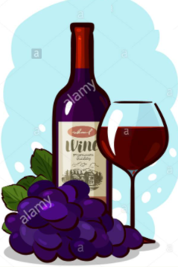 | 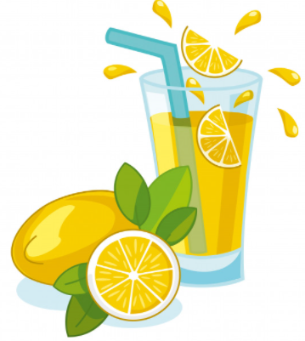 | 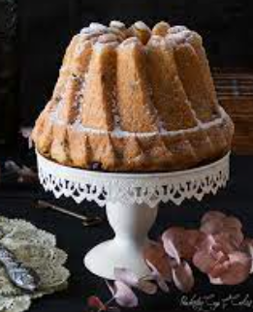
Soluto: | Soluto: | Soluto:
Solvente: | Solvente: | Solvente:
B. En los vinos realizados por el cocinero Oliver, ¿Cuál vino presentaba mayor concentración de alcohol y cual vino se encontraba diluida?
Concentrada____________________ Diluida____________
C. El porcentaje de alcohol correspondiente al vino es de 11%. Indica cuales soluciones del vino preparado por el cocinero Oliver se encuentran saturadas, insaturadas, sobresaturadas de alcohol.
Saturadas __________ Insaturadas ___________ Sobresaturadas ____________
- Relacione las comidas y bebidas que se encuentran en la Columna A con las unidades de concentración que se encuentran en la columna B.
COLUMNA A COLUMNA B
Vino___ 1. % p/v
Limonada ___ 2. % v/v
Kugel Holph ___ 3. % p/p
- Realizar los siguientes ejercicios con base a la lectura del señor Montiel:
  - Hallar el % p/v de la limonada que tiene 45 gr de azúcar para 0.1L de agua

  - Hallar el % p/p del Kugel Hoph que tiene 0.5 gr de levadura en 100 gramos de harina de trigo
GRADO 10 – SEMANA 11 – TEMA: UNIDADES FÍSICAS DE CONC-

3.A. El vinagre es una disolución acuosa que se forma por la dilución entre ácido acético (CH₃COOH) y agua (H₂O). Si se toman 35,4ml de CH₃COOH puro y se mezclan en 250mL de H₂O, ¿Cuál es la concentración porcentual volumen - volumen (%v/v) del CH₃COOH en H₂O?

B. La cocina de un restaurante famoso de la ciudad de Quibdó requiere usar 500mL de una disolución de cloruro de sodio (NaCl) en agua (H₂O) al 10,6%m/m. ¿Cuánto NaCl deberán agregar para producir dicha disolución?

C. La etiqueta de un refresco o gaseosa de 750mL indica que su contenido de azúcar es de 60%. De acuerdo con esto, resuelva la siguiente pregunta. ¿Cuántos gramos de azúcar contiene una botella de gaseosa de 750mL?
GRADO 10 – SEMANA 11 – TEMA: UNIDADES FÍSICAS DE CONC-
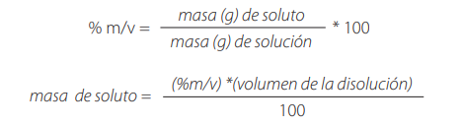
Una solución % masa-volumen (como lo trabajamos antes) es aquella que expresa la masa de soluto (sustancia que se disuelve) por cada 100 unidades de volumen disuelto.

4. TRABAJO PRÁCTICO “OBSERVANDO CONCENTRACIONES DE BEBIDAS ALCOHOLICAS”
Para este experimento necesitas etiquetas de bebidas alcohólicas como: cerveza, Whisky, aguardiente.
Paso 1: Busca en las etiquetas el porcentaje de alcohol de cada bebida alcohólica y anotar el resultado en la siguiente tabla.
BEBIDA | % ALCOHOL | SOLUTO | SOLVENTE
Cerveza
Wiski
Aguardiente
Paso 2: Realice una gráfica de barras donde se ilustre la cantidad de alcohol que hay en cada bebida
Paso 3: ¿Cuál de las tres bebidas tiene mayor porcentaje de alcohol?

VALORA TU APRENDIZAJE |  | SI | NO | A VECES
1.Cognitivo | Reconoce las unidades de concentración y realiza ejercicios de concentraciones físicas de una solución.
2.Procedimental | Realiza ejercicios de unidades de concentración física y el experimento propuesto.
3.Actitudinal | El estudiante demuestra una buena actitud para el desarrollo de las actividades.


FUENTES BIBLIOGRAFICAS:
https://educa-ciencia.com/reaccion-quimica/
VARIOS. Autores. Química 1BGU. Editorial Juan Bosco. 2016. Bogotá, Colombia.

